**Мета:** навчитися описувати прості типи даних в програмах на Java та вивчити операції перетворення даних, базові математичні операції, генерацію випадкових чисел.

**Хід роботи**

1. У середовищі IntelliJ створити проєкт та під'єднати його до репозиторію Git.
2. Відповідно до свого номеру у списку студентської групи обрати завдання з таблиці 4:
3. Оголосити наступні змінні:

* змінну l цілого типу розміром 8 байтів з початкови значенням 123456;
* змінні d1 та d2 дійсного типу розміром 8 байтів;
* змінну f дійсного типу розміром 4 байти з початковим значенням 14.75.
* змінну c1 символьного типу з початковим значенням '0'.

Результат на рисунку 1 і 2.



Рисунок 1 – Результат виконання пункту 2.1

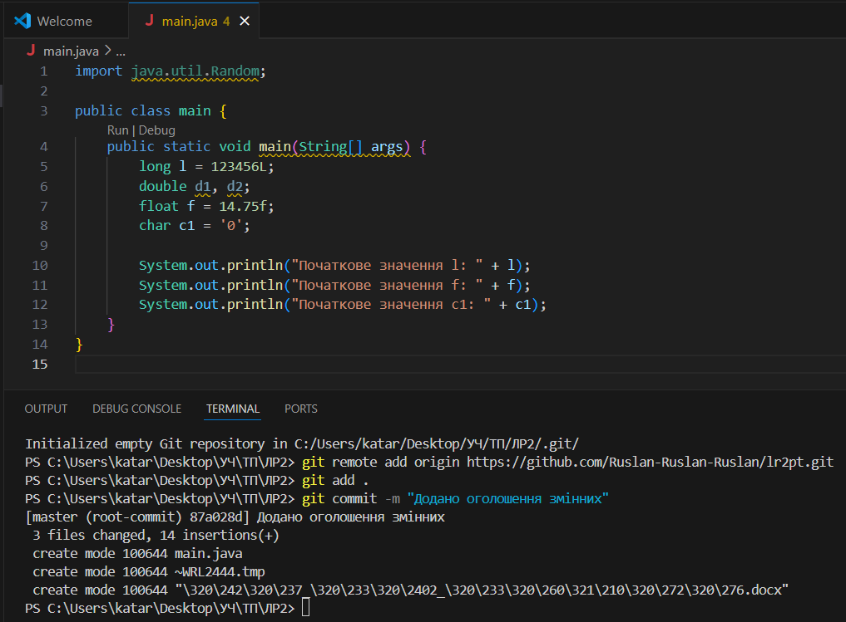

Рисунок 2 – Результат виконання пункту 2.1

1. Виконати зі змінними такі дії:

* змінній l привласнити значення змінної f;
* змінній d1 привласнити випадкове значення в діапазоні від 100 до 1000;
* змінній в2 привласнити випадкове значення в діапазоні від 1 до 99.

Результати перетворень вивести на екран та пояснити. Результат на рисунку 3 і 4.

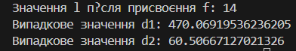

Рисунок 3 – Результат виконання пункту 2.2

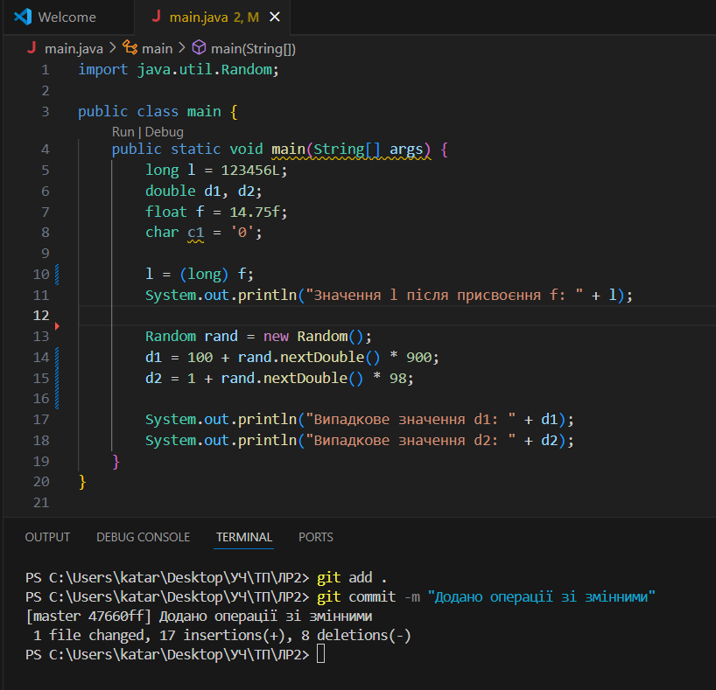

Рисунок 4 – Результат виконання пункту 2.2

Після присвоєння значення f змінній l, бачимо втрату дробової частини через перетворення типу. Випадкові значення для d1 та d2 генеруються динамічно при кожному запуску програми.

1. Обрахувати та вивести на екран значення виразу:



Результат обчислень вивести на екран. Результат на рисунку 5 і 6.

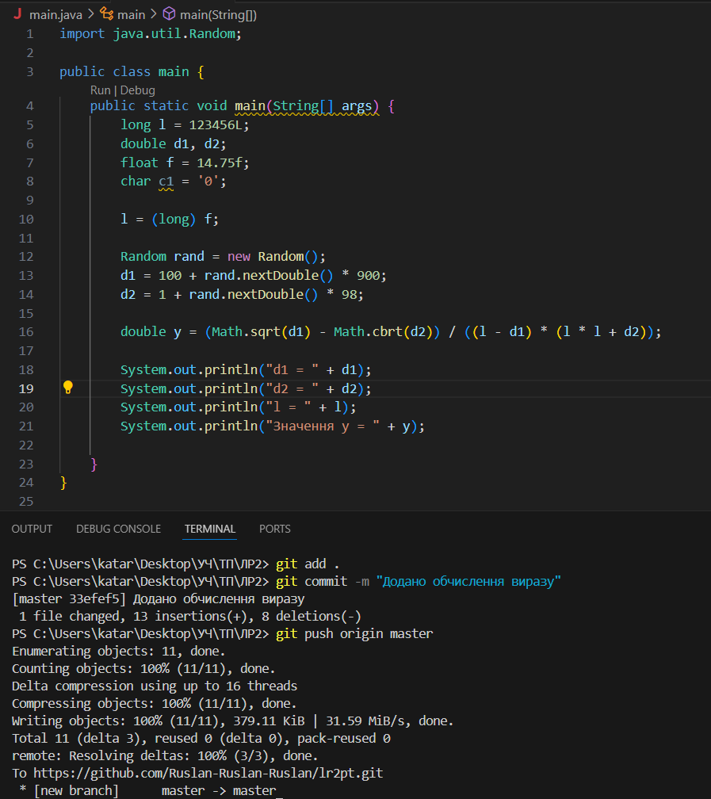

Рисунок 5 – Результат виконання пункту 2.3

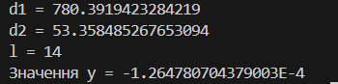

Рисунок 6 – Результат виконання пункту 2.3

1. Написати відповідний вихідний код програми мовою Java.
2. За необхідності в ході виконання та обов'язково по завершенні роботи завантажити результати на репозиторій Git.
3. Створити та надати викладачеві звіт з виконання лабораторної роботи, який має містити:

* вихідний код програми мовою Java;
* скріншоти виконання завдань з поясненнями (за необхідності);
* відповіді на контрольні питання.

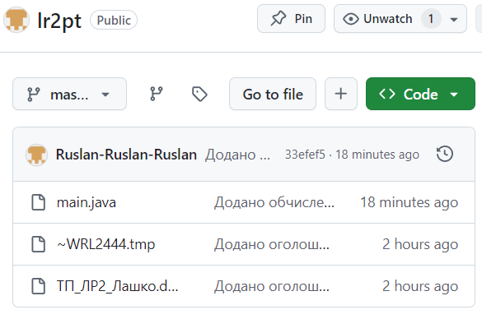

Рисунок 7 – Репрезиторій

**Контрольні питання:**

1. Що таке тип даних. Які базові типи даних існують в Java.

Це визначення, яке встановлює, які дані можуть зберігатися в змінній та які операції можна виконувати над цими даними.

1. Що таке перетворення даних та навіщо воно потрібно.

Це зміна типу змінної на інший тип, потрібно для виконання операцій між різними типами, сумісності даних або для економії пам'яті.

1. До якого типу за замовчуванням відносяться цілочисельні літерали (наприклад 1267).

Цілочисельні літерали за замовчуванням мають тип int.

1. До якого типу Java віднесе число, визначене як int, якщо його значення перебільшує 2147483647.

Якщо значення типу int перебільшує 2147483647, Java автоматично перетворить його на тип long.

1. До якого типу за замовчуванням відносяться літерали з рухомою комою (наприклад 2.574).

Літерали з рухомою комою за замовчуванням відносяться до типу double

1. Яким чином представляються символи в форматі Unicode.

Представляються як 16-бітні числа.

1. Які перетворення типів даних виконуються неявно.

Неявні перетворення виконуються, коли дані меншого типу автоматично перетворюються на більший тип.

1. Поясніть різницю між глобальними та локальними змінними.

Глобальні змінні мають область видимості у всій програмі або класі, тоді як локальні змінні доступні тільки в межах свого блоку, методу або конструктора.

1. У якому порядку будуть виконуватися операції присвоювання при багаторазовому використанні операції присвоєння в одному виразі.

Операції присвоєння виконуються справа наліво.

1. Чи можливо за допомогою операції побітового доповнення отримати з додатного числа від’ємне.

Так, за допомогою операції побітового доповнення можна отримати від’ємне число з додатного.

1. У чому полягає різниця між мовами Java та C при виконанні операції декременту та інкременту.

У Java та C операції інкременту і декременту працюють подібно, але в Java є можливість обробляти їх у контексті об'єктів, тоді як у C вони працюють лише на рівні примітивних типів.

1. За допомогою якої операції побитового зсуву можливо поділити від’ємне число та яким при цьому може бути дільник.

Можна використати операцію знакового побітового зсуву вправо >>. Дільник при цьому може бути ступенем двійки.

**Висновок:** навчився описувати прості типи даних в програмах на Java та вивчити операції перетворення даних, базові математичні операції, генерацію випадкових чисел.